ЧЕЛЯБИНСКАЯ ОБЛАСТЬ

СОБРАНИЕ ДЕПУТАТОВ
ЗЛАТОУСТОВСКОГО ГОРОДСКОГО ОКРУГА

РЕШЕНИЕ
№ 3-ЗГО от 13.02.2019 г.

О внесении изменений в решение Собрания депутатов Златоустовского городского округа от 02.03.2007 г. № 10-ЗГО «Об утверждении Генерального плана г.Златоуста и Правила землепользования и застройки города Златоуста»

В соответствии с Градостроительным кодексом Российской Федерации, Федеральным законом «Об общих принципах организации местного самоуправления в Российской Федерации» от 06.10.2003 г. № 131-ФЗ, Уставом Златоустовского городского округа, в связи с необходимостью уточнения градостроительного зонирования территории города, на основании заключения о результатах публичных слушаний по внесению изменений в «Правила землепользования и застройки города Златоуста» от 24 декабря 2018 г.,
Собрание депутатов Златоустовского городского округа РЕШАЕТ:

1. Утвердить изменения в Правила землепользования и застройки города Златоуста, утвержденные решением Собрания депутатов Златоустовского городского округа от 02.03.2007 г. №10-ЗГО согласно приложению к настоящему решению.
2. Опубликовать данное решение в официальных средствах массовой информации и в сети «Интернет».
3. Контроль исполнения решения возложить на комиссию по промышленности, предпринимательству и строительству.

Председатель Собрания депутатов  Златоустовского городского округа | А.М. Карюков

Приложение
к решению Собрания депутатов
Златоустовского городского округа
от 13.02.2019 г. № 3-ЗГО

Изменения в решение Собрания депутатов Златоустовского городского округа
от 02.03.2007г. № 10-ЗГО «Об утверждении Генерального плана города Златоуста и
Правил землепользования и застройки города Златоуста»:

- Образование территориальной зоны 03 01 10 В.1.1 (зона усадебной и коттеджной застройки), уточнение (уменьшение) габаритов границ территориальных зон 03 01 01 А.1. (леса, луга) и 03 01 06 Г.1. (зона предприятий и промышленных объектов) по земельному участку площадью 15300 кв.м, расположенному по адресному ориентиру: г. Златоуст, хоз/объект Кирпичный ДОЦ.

Юго-восточный планировочный район (03), градостроительная зона 03 01
Вносимое изменение в «Правила землепользования и застройки территории г. Златоуста»

Границы  квартала | Характер  вносимых изменений | Номер  градостроительной зоны | Градостроительный индекс подзоны
Границы  квартала | Характер  вносимых изменений | Номер  градостроительной зоны | действующее  зонирование | с учетом  изменений
1 | 2 | 3 | 4 | 5
адресный ориентир: Челябинская область, г.Златоуст, хоз/объект Кирпичный ДОЦ, площадь земельного участка 15300 кв. метров | Образование территориальной зоны 03 01 10 В.1.1 (зона усадебной и коттеджной застройки)  Уточнение (уменьшение) габаритов границ территориальных зон 03 01 01 А.1. (леса, луга) и 03 01 06 Г.1. (зона предприятий и промышленных объектов)  Сохранение остальных территориальных зон без изменения (в границах и по функциональному использованию) | 03 01 | 03 01 01 А.1.  03 01 06 Г.1.  03 01 01 А.1.  03 01 06 Г.1. | 03 01 10 В.1.1.  03 01 01 А.1.  03 01 06 Г.1.

Примечание: На «Карте градостроительного зонирования территории города» и в пояснительной записке приняты следующие обозначения:
02 06 07 В.1.1.
вид территориальной зоны
__________№ территориальной зоны
№ градостроительной зоны по «Карте градостроительного
зонирования»
№ планировочного района по «Генеральному плану города»
2. Изменения в «Карту градостроительного зонирования территории города Златоуста» (градостроительные зоны 03 01)

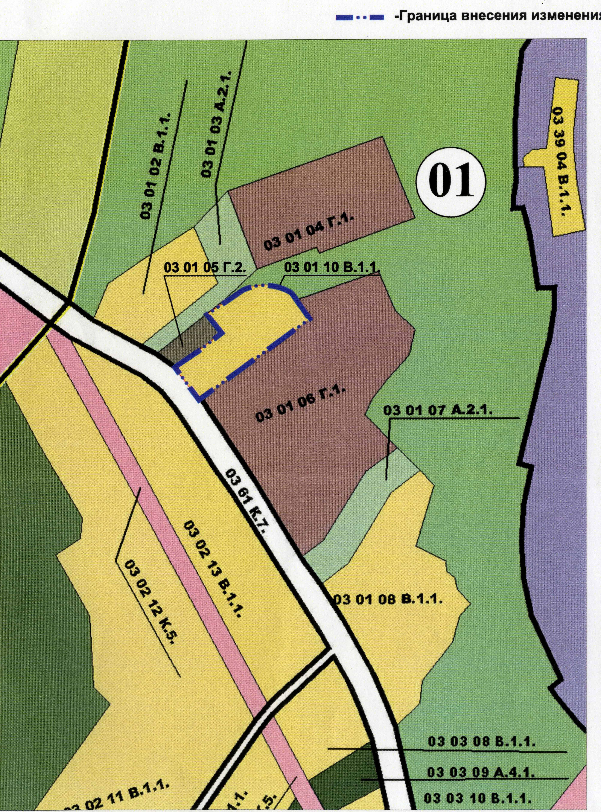

Исполняющий обязанности Главы
Златоустовского городского округа В.Р. Жиганьшин

